 | ИСПОЛНИТЕЛЬНЫЙ КОМИТЕТ МАМАДЫШСКОГО  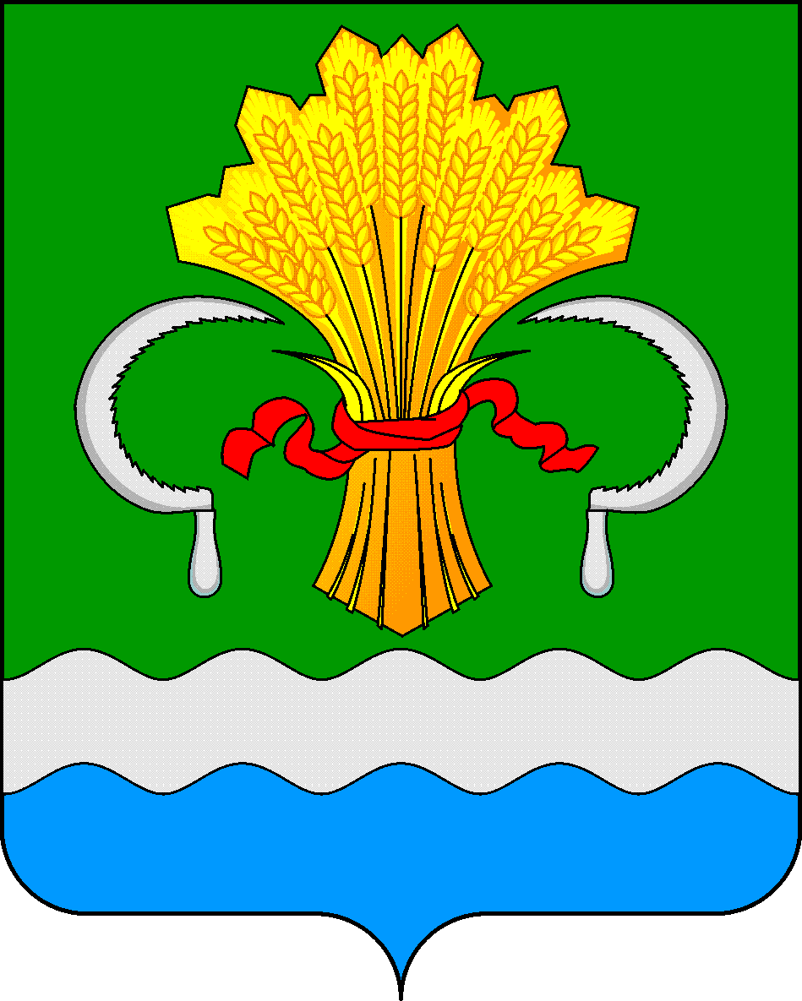  МУНИЦИПАЛЬНОГО РАЙОНА  РЕСПУБЛИКИ ТАТАРСТАН  ул.М.Джалиля, д.23/33, г. Мамадыш,  Республика Татарстан, 422190 |  | ТАТАРСТАН РЕСПУБЛИКАСЫНЫҢ  МАМАДЫШ МУНИЦИПАЛЬ  РАЙОНЫНЫҢ БАШКАРМА КОМИТЕТЫ  М.Җәлил ур, 23/33 й., Мамадыш ш.,  Татарстан Республикасы, 422190
 | Тел.: (85563) 3-15-00, 3-31-00, факс 3-22-21, e-mail: mamadysh.ikrayona@tatar.ru, www.mamadysh.tatarstan.ru
 | Постановление  №1102 |  | Карар  от «18» 09 2017 г.

Об утверждении Программы профилактики
нарушений, осуществляемой органами
муниципального контроля Мамадышского
муниципального района Республики
Татарстан в 2017 году

В соответствии с частью 1 статьи 8.2 Федерального закона от 26 декабря 2008 года № 294-ФЗ «О защите прав юридических лиц и индивидуальных предпринимателей при осуществлении государственного контроля (надзора) и муниципального контроля», Исполнительный комитет Мамадышского муниципального района Республики Татарстан п о с т а н о в л я е т:
1. Утвердить прилагаемую Программу профилактики нарушений, осуществляемой органами муниципального контроля Мамадышского муниципального района Республики Татарстан в 2017 году (далее - Программа профилактики нарушений).
2. Органам местного самоуправления и должностным лицам Исполнительного комитета Мамадышского муниципального района Республики Татарстан, уполномоченным на осуществление муниципального контроля в соответствующих сферах деятельности, обеспечить в пределах своей компетенции выполнение Программы профилактики нарушений, утвержденной пунктом 1 настоящего постановления.
3. Сектору по связям с общественностью и СМИ общего отдела Исполнительного комитета муниципального района разместить настоящее постановление на официальном портале правовой информации Республики Татарстан и на официальном сайте Мамадышского муниципального района.
4. Контроль за исполнением настоящего постановления возложить на заместителя руководителя исполнительного комитета муниципального района Дарземанова И.М.

Руководитель И.Э.Фаттахов

Приложение
к постановлению Исполнительного
комитета Мамадышского муниципального района
Республики Татарстан
от 18.09. 2017 г. № 1102

П Р О Г Р А М М А
профилактики нарушений, осуществляемой
органами муниципального контроля
Мамадышского муниципального района в 2017 году

Раздел I. Виды муниципального контроля, осуществляемого органами местного самоуправления и должностными лицами Исполнительного комитета Мамадышского муниципального района

№  п/п | Наименование  вида муниципального контроля | Наименование органа (должностного лица), уполномоченного на осуществление муниципального контроля в соответствующей сфере деятельности
1 | 2 | 3
1. | Муниципальный земельный контроль | Палата имущественных и земельных отношений Мамадышского муниципального района
2. | Муниципальный лесной контроль | Отдел территориального развития Исполнительного комитета Мамадышского муниципального района
3. | Муниципальный жилищный контроль | Сектор по учету и распределения жилья Исполнительного комитета Мамадышского муниципального района
4. | Муниципальный контроль за обеспечением сохранности автомобильных дорог местного значения | Отдел инфраструктурного развития Исполнительного комитета Мамадышского муниципального района
5. | Муниципальный контроль в сфере использования и охраны особо охраняемых природных территорий местного значения. | Палата имущественных и земельных отношений Мамадышского муниципального района

Раздел II. Мероприятия по профилактике нарушений,
реализуемые органами местного самоуправления и должностными лицами Исполнительного комитета Мамадышского муниципального района

№ п/п | Наименование  мероприятия | Срок реализации мероприятия | Ответственный исполнитель
1 | 2 | 3 | 4
1. | Размещение на официальном сайте Мамадышского муниципального района в сети «Интернет» для каждого вида муниципального контроля перечней нормативных правовых актов или их отдельных частей, содержащих обязательные требования, оценка соблюдения которых является предметом муниципального контроля, а также текстов соответствующих нормативных правовых актов | IV квартал | Органы (должностные лица), уполномоченные  на осуществление муниципального контроля  в соответствующей сфере деятельности, указанные в разделе I настоящей Программы
2. | Осуществление информирования юридических лиц, индивидуальных предпринимателей по вопросам соблюдения обязательных требований, в том числе посредством разработки и опубликования руководств по соблюдению обязательных требований, проведения семинаров и конференций, разъяснительной работы в средствах массовой информации и иными способами.  В случае изменения обязательных требований – подготовка и распространение комментариев о содержании новых нормативных правовых актов, устанавливающих обязательные требования, внесенных изменениях в действующие акты, сроках и порядке вступления их в действие, а также рекомендаций о проведении необходимых организационных, технических мероприятий, направленных на внедрение и обеспечение соблюдения обязательных требований | В течение года (по мере необходимости) | Органы (должностные лица), уполномоченные  на осуществление муниципального контроля  в соответствующей сфере деятельности, указанные в разделе I настоящей Программы
3. | Обеспечение регулярного (не реже одного раза в год) обобщения практики осуществления в соответствующей сфере деятельности муниципального контроля и размещение на официальном сайте Мамадышского муниципального района в сети «Интернет» соответствующих обобщений, в том числе с указанием наиболее часто встречающихся случаев нарушений обязательных требований с рекомендациями в отношении мер, которые должны приниматься юридическими лицами, индивидуальными предпринимателями в целях недопущения таких нарушений | IV квартал | Органы (должностные лица), уполномоченные  на осуществление муниципального контроля  в соответствующей сфере деятельности, указанные в разделе I настоящей Программы
4. | Выдача предостережений о недопустимости нарушения обязательных требований в соответствии с частями 5 - 7 статьи 8.2 Федерального закона от 26 декабря 2008 года № 294-ФЗ «О защите прав юридических лиц и индивидуальных предпринимателей при осуществлении государственного контроля (надзора) и муниципального контроля» (если иной порядок не установлен федеральным законом) | В течение года (по мере необходимости) | Органы (должностные лица), уполномоченные  на осуществление муниципального контроля  в соответствующей сфере деятельности, указанные в разделе I настоящей Программы

Заместитель руководителя И.М.Дарземанов

